Pressmeddelande 2014-02-18

Felix lanserar soppor i ny förpackning

Konsumenterna föredrar glasburk
När konsumenten får välja förpackning står glasburken högt i kurs. Det tar varumärket Felix fasta på och lanserar köttsoppa, ärtsoppa, tomatsoppa på glasburk.
Felix regerar soppmarknaden med Felix Gulaschsoppa, som står för ca 25% av den totala försäljningen av konserverad soppa. Nu får favoriten sällskap av tre andra varianter, denna gång i glasburk.

– Glasförpackningen har fördelen att konsumenten kan se innehållet tydligt. Det uppskattas. Glas upplevs också som ett rent material och som ett miljövänligt alternativ, säger Maria Tegman, marknadschef på Orkla Foods Sverige.

Felix Köttsoppa, Felix Tomatsoppa och Felix Ärtsoppa i glasburk finns i butik sedan vecka 4.

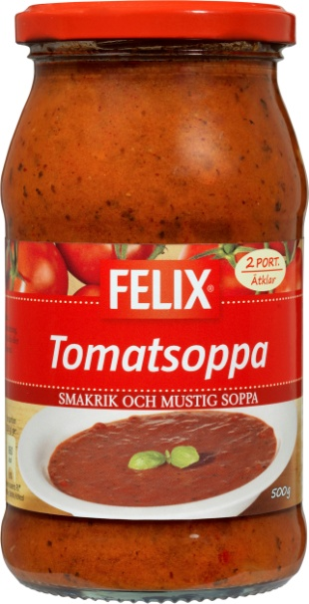
Produktfakta
Felix Tomatsoppa (500 g) Pris i butik: ca 23,90 kr
Felix Köttsoppa (500 g) Pris i butik: ca 24,90 kr
Felix Ärtsoppa (500 g) Pris i butik: ca 22,90 kr

För ytterligare information, kontakta:
Eva Berglie, Presschef, Orkla Foods Sverige
Tel: 0708-99 19 37, e-post: eva.berglie@orklafoods.se

